До 1923 года носило название Монастырское в честь находившегося здесь в XVIII веке Нерчинского Успенского мужского монастыря. 29 июля1923 года село посетил председатель ВЦИК М.И. Калинин, который выступил здесь на митинге, беседовал с крестьянами, осматривал их хозяйства. В память о его посещении, в ноябре 1923 года село было переименовано в Калинино.
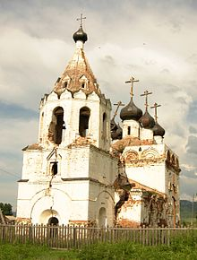
Успенская церковь в селе Калинино

§История
На месте нынешнего села в ноябре 1653 года казаками Петра Бекетова был заложен Нерчинский острог. В 1658 году острог был перенесён на другое место — на острове между двумя рукавами реки Нерчи,^{[2]} а на старом месте остались заимки.
Согласно Сибирской Киприановской летописи на этом месте был основан Нерчинский Успенский мужской монастырь.^{[3]} Согласно другим данным, монастырь был основан в 1706 году по указу Петра I. В 1712 годупри монастыре была выстроена церковь Успения Пресвятой Богородицы. Образовавшееся возле монастыря селение получило название Монастырское. В 1773 году монастырь был закрыт по указу Екатерины II.
Основой экономической деятельности жителей села было хлебопашество, выращивание табака и подсолнухов, перевозка грузов, заготовка и продажа дров, выжигание угля и извести. В 1908 году в селе открылось двухклассное народное училище, в котором работали два учителя при 20-25 учениках.
В 1920 году, после установления советской власти Калинино становится волостным центром. В 1923 году село посетил М.И. Калинин, в честь которого оно было переименовано в Калинино. В 1925—1926 годы в селе функционировала сельскохозяйственная коммуна, которую в 1927 году сменила сельскохозяйственная артель «Новый путь» из 15 семей. В 1930 году в селе образуются два колхоза — «Новый быт», на базе существующей артели и колхоз имени Калинина. В 1933 году колхозы были объединены в единый колхоз имени Блюхера. С 1939 года колхоз носил имя Валерия Чкалова. Позднее, в селе было открыто отделение птицесовхоза «Калининский».

